Белорусский государственный технологический университет

факультет информационных технологий

кафедра информационных систем и технологий

**ИНТЕРНЕТ-СЕРВИС**

**для записи студента на консультацию к преподавателю**

**ДЛЯ ПОИСКА ЛЕКАРСТВ В АПТЕКАХ ГОРОДА**

Разработал Немкович Анастасия Вадимовна

ФИТ, 2 курс, группа 1

Проверил Савельева Маргарита Геннадьевна

Минск 2023

**Содержание**

Введение 3

Постановка задачи и анализ аналогичных решений 4

Анализ аналогичных решений 6

Соглашение об уровне услуг (SLA, Service Level Agreement) 7

Организационное обеспечение информационной системы 13

Функциональные возможности сервиса 16

Логическая схема базы данных 21

# Введение

Проект представляет собой онлайн-платформу для поиска лекарств в аптеках города. Своего рода электронную торговую площадку аптек, в которой можно быстро и удобно найти необходимое лекарство, узнать о его наличии, цене и расположении аптеки.

Актуальность выбранной темы обусловлена тем, что скорость и удобство получения информации становятся ключевыми в условиях современного ритма жизни. Также такой сервис позволит минимизировать время, проведенное в аптеке и снизить вероятность заражения.

Целевой аудиторией данного сервиса могут быть люди различного возраста и социального статуса: от молодых родителей, ищущих детские медикаменты, до пожилых людей, нуждающихся в постоянном приеме определенных препаратов.

Перечень аналогичных решений:

1. [tabletka]( https://tabletka.by/)

2. [apteka.103]( https://apteka.103.by/)

3. [Белфармация]( https://pharma.by/)

Бизнес-целью данного проекта является стимулирование оборота аптек через увеличение продаж, построение долгосрочных отношений с клиентами. Поддержание интернет-сервиса будет осуществляться за счет нативной рекламы аптек. Целью является то, что сервис должен стать первым местом, в которое обращаются люди при поиске и покупке лекарств.

Задачи для достижения цели проекта: разработать привлекательный и понятный интерфейс и функционал; обеспечить возможность быстрого и удобного поиска препаратов; реализовать систему обратной связи для своевременного реагирования на проблемы и запросы пользователей.

Так же для использования сервиса будут доступны следующие роли пользователей:

* Обычный пользователь («Гость», «Пользователь») - поиск медикаментов, их сравнение, вид информации по аптекам.
* Администратор («Менеджер») - управление базой аптек, реагирование на запросы пользователей.
* Представитель аптеки - обновление информации о наличии и стоимости товаров.

Архитектура ПО будет включать в себя следующие элементы:

* База данных для хранения информации о препаратах, их наличии и стоимости.
* Серверная часть для обработки запросов от пользователей, обновления данных и авторизации.
* Клиентская часть - веб-сайт для удобного использования на любых устройствах (удобная и понятная навигация).

Для разработки интернет-сервиса будут использованы современные технологии и программные инструменты, языки программирования : язык гипертекстовой разметки HTML, язык описания внешнего вида CSS, языки программирования PHP и JavaScript, веб-фреймворк React и средство управления базами данных SQL Server.

# Постановка задачи и анализ аналогичных решений

Любой пользователь интернета может подключиться к сервису для поиска лекарств в аптеках города, набрав правильный URI в адресной строке браузера. По умолчанию он соединяется с сервисом как пользователь с ролью "Гость" (пользователь по умолчанию).

В режиме «Гость» пользователю доступен для ознакомления документ «Соглашение об уровне услуг» и следующие функции:

* Получить доступ к чату онлайн-консультанта для получения справочной информации о лекарствах или консультации с фармацевтом.
* Заказать телефонный звонок со специалистами службы поддержки сервиса для получения консультации о применении лекарств или назначении рецептов.
* Производить поиск лекарств по названию, активному веществу или другим параметрам для получения информации о доступных препаратах в городе.
* Просматривать подробную информацию о каждом найденном лекарстве, включая инструкцию по применению, показания, противопоказания и побочные эффекты.
* Узнавать о наличии лекарств в ближайших аптеках и сравнивать цены, чтобы выбрать наиболее выгодное предложение.
* Просматривать информацию о необходимой аптеке: местоположение, время работы, контактные номера (реквизиты, связь с отделами предприятий, адрес для электронных обращений).
* Получать персонализированную информацию о побочных эффектах, взаимодействии с другими лекарствами, необходимости приема на пустой желудок и других особенностях применения конкретного препарата.
* Просмотр структуры сети аптек (аппарат управления, аптечный склад, информационно-фармацевтический центр, контрольно-аналитическая лаборатория).
* Просматривать новости, связанные с изменениями, вносимыми Минздравом.
* Получить доступ к справочной информация и часто задаваемым вопросам.

Так же возможность регистрации и аутентификации для получения роли «Пользователь», «Менеджер» или "Представитель аптеки". Регистрация осуществляется путем заполнения формы, с указанием основной необходимой информации о пользователе.

После регистрации пользователь автоматически переключается в режим «Пользователь», соответствующий пользовательской роли «Пользователь» (зарегистрированный пользователь). Он также имеет возможность отменить свою регистрацию.

Зарегистрированному пользователю доступны все возможности пользователя роли «Гость» и дополнительные функции, позволяющие ему:

* Оставлять отзывы о лекарствах, делиться своим опытом и помогать другим пользователям принять обоснованное решение при выборе лекарства.
* Осуществлять бронь необходимого лекарства для конкретного пользователя.
* Добавлять необходимые лекарства в «Избранное», что в будущем позволит пользователю осуществить быстрый поиск.

При подключении пользователя в режиме "Менеджер" ему доступна возможность:

* Управлять ресурсом сервиса, включая добавление, редактирование и удаление информации о лекарствах.
* Получать статистику использования сервиса и предоставлять отчеты администратору сервиса.
* Поддержание обратной связи с пользователем интернет-сервиса.

При подключении пользователя в режиме "Представитель аптеки" ему доступна возможность:

* Управлять ресурсом сервиса, включая добавление, редактирование и удаление информации о лекарствах.
* Вносить изменения в базу данных в связи с изменением количества лекарства в хранилище аптеки.
* Осуществлять бронь лекарства (пользователь оставляет на интернет-сервисе запрос, который в последствии будет обработан и внесен в базу данных).

Для получения роли "Администратор сервиса" необходимо связаться с HR-отделом проекта, для этого доступен раздел "Контакты" или "Поддержка" на веб-сайте, сформулировать запрос о назначении администратором проекта, указав причины и мотивацию получения этой роли. Администрация проекта рассматривает данные запросы и принимают решение о назначении пользователей администраторами. При подключении пользователя в режиме "Администратор сервиса" ему доступны все возможности пользователя роли «Менеджер» и дополнительные функции, позволяющие ему:

* Управлять пользователями и назначать им соответствующие роли («Менеджер» и "Представитель аптеки")
* Изменять и дополнять структуру сайта, при необходимости.
* Поддерживать информационную безопасность, защищать локальные сети и инфраструктуру от взломов.

Таким образом, сценарий представляет возможности пользователей различных ролей в интернет-сервисе, включая гостей, зарегистрированных пользователей менеджеров, администраторов сервиса и представителей аптеки. Каждая роль имеет свои привилегии и функциональные возможности, связанные с поиском информации о лекарствах и общением с консультантами или службой поддержки.

Принцип работы сервиса основан на связи с базами данных аптек и поставщиков лекарств, что позволяет получать актуальную информацию о наличии и ценах на лекарства. Реклама также будет использоваться для поддержания сервиса, позволяя аптекам и поставщикам продвигать свои предложения.

Маркетинговая стратегия будет включать продвижение сервиса в социальных сетях, размещение рекламы в интернете и установление партнерских отношений с аптеками и клиниками для расширения базы данных и повышения удобства пользования сервисом.

# Анализ аналогичных решений

Первым аналогом сервиса по поиску лекарств в аптеках города, является веб-сайт Tabletka (<https://tabletka.by/>). Интернет-сервис предоставляет средства для поиска лекарств, просмотра информации, цен и наличия в аптеках, есть возможность осуществить электронную бронь препарата. Информация о лекарствах актуальная и полная (название, состав, инструкция, показания, противопоказания, побочные эффекты, особенности применения). Есть ссылки на официальные источники информации о лекарствах. Политика конфиденциальности сервиса обеспечивает сохранение приватности пользовательских данных и правильное использовании информации. Есть вся контактная информация (телефон, электронная почта) и служба поддержки, чтобы обратиться за помощью, если потребуется.

Вторым аналогом является Apteka.103 (https://apteka.103.by/). Интернет-сервис предоставляет средства для поиска лекарств, просмотра информации, цен и наличия в аптеках, есть возможность осуществить бронь препарата. Информация о лекарствах актуальная и полная (название, состав, инструкция, показания, противопоказания, побочные эффекты, особенности применения). Ссылки на официальные источники информации о лекарствах отсутствуют. Политика конфиденциальности сервиса обеспечивает сохранение приватности пользовательских данных и правильное использовании информации.

На Интернет-ресурсе отсутствует как таковая контактная информация, присутствуют ссылки только на социальные сети. В конце веб-страницы есть кнопка, которая позволяет при необходимости обратиться в службу поддержки

Третьим аналогом является сервис Белфармация (https://pharma.by/). Интернет-сервис предоставляет средства для поиска лекарств, просмотра информации, цен и наличия в аптеках, есть возможность заказать препарат в вашу аптеку. Сервис предоставляет услугу доставки на дом. Информация о лекарствах актуальная и краткая (название, форма выпуска, выдается с рецептом\без рецепта). Ссылки на официальные источники информации о лекарствах отсутствуют. Политика конфиденциальности сервиса обеспечивает сохранение приватности пользовательских данных и правильное использовании информации. Есть вся контактная информация (телефон, электронная почта, уполномоченные лица) и служба поддержки, чтобы обратиться за помощью, если потребуется.

Четверым аналогичным решением является сервис Талон (https://leki.talon.by/). Интернет-сервис предоставляет средства для поиска лекарств, просмотра информации, цен и наличия в аптеках. Информация о лекарствах актуальная и полная (название, состав, инструкция, показания, противопоказания, побочные эффекты, особенности применения). Есть ссылки на официальные источники информации о лекарствах. Политика конфиденциальности сервиса обеспечивает сохранение приватности пользовательских данных и правильное использовании информации. На Интернет-ресурсе отсутствует как таковая контактная информация, присутствуют ссылки только на социальные сети. В конце веб-страницы есть кнопка, которая позволяет при необходимости обратиться в службу поддержки.

# Соглашение об уровне услуг (SLA, Service Level Agreement)

**1. Стороны Соглашения**

Настоящее Соглашение заключено между следующими сторонами:

1.1 Исполнитель: ООО "Lecarstva"

Юридический адрес: 123456, Гродненская область, город Гродно, улица Пролетарская, дом 25, помещение 3.

Контактная информация:

ООО «Lecarstva»

Телефон: +375(29) 313-28-89

E-mail: lecarstva @gmail.com

1.2 Пользователь

1.3. Объект и Суть Соглашения

Соглашение регулирует условия предоставления услуг, а также уровни обслуживания (SLA), предоставляемые Исполнителем Пользователю.

1.4 Действие и Завершение Соглашения

Действие Соглашения начинается с даты 01.10.2023 до 01.01.2026. Соглашение остается в силе до его завершения или расторжению по согласию обеих сторон.

**2. Расписание работы сервиса**

2.1 Часы работы сервиса

2.1.1 Сервис будет доступен для использования 24 часа в сутки, 7 дней в неделю, за исключением времени плановых технических работ и обслуживания, которые могут происходить в следующие дни и часы:

Понедельник: с 8:00 до 14:00 (Europe/Moscow GMT+3).

Среда: с 14:00 до 20:00 (Europe/Moscow GMT+3).

Пятница: с 8:30 до 14:30 (Europe/Moscow GMT+3).

2.1.2. Время работы сервиса может быть расширено или изменено с уведомлением пользователя заранее.

2.2 Плановые перерывы и обновления

2.2.1 Плановые перерывы и обновления сервиса будут проводиться в течение времени, не охватывающего часы пиковой активности пользователей. Пользователи будут уведомлены о предстоящих перерывах не менее чем за 72 часа до начала работ.

2.2.2 В случае неотложных обновлений, которые могут повлечь за собой временное недоступность сервиса, пользователи будут уведомлены как можно скорее. Уведомления будут отправлены пользователям посредством модального окна. Исполнитель приложит все усилия для обеспечения минимальных нарушений доступности сервиса в таких ситуациях.

**3. Доступ к службам поддержки сервиса**

3.1 Служба поддержки

3.1.1. Исполнитель обеспечивает доступ к службе поддержки пользователей для решения вопросов, связанных с использованием сервиса по поиску лекарств.

3.1.2. Для доступа к службе поддержки пользователи могут использовать следующие каналы связи:

Электронная почта: Для вопросов, связанных с использованием сервиса, пользователи могут отправлять запросы на адрес support@lecarstva.com

Телефон: Для срочных запросов и технической помощи, пользователи могут звонить по номеру 8(029) 757-14-70

3.2 Часы работы службы поддержки

3.2.1. Служба поддержки доступна в следующие часы (по времени Europe/Moscow GMT+3):

Понедельник - Пятница: с 9:00 до 18:00.

Суббота - Воскресенье: с 10:00 до 16:00.

3.2.2. Дополнительная информация о часах работы и доступности службы поддержки может быть предоставлена по запросу пользователя.

3.3 Уровень ответа и решения

3.3.1. Исполнитель обязуется предоставлять пользователям адекватные уровни ответа и решения на их запросы в соответствии с установленными стандартами обслуживания. Это включает в себя следующие обязательства:

Время ответа: Исполнитель обеспечивает, чтобы время, затраченное на первичный ответ на запрос пользователя, составляло не более 4 часов после получения запроса в рабочее время службы поддержки.

Время решения: Исполнитель обязуется разрешать запросы и проблемы пользователей в течение не более чем 48 часов после получения запроса в рабочее время службы поддержки.

**4. Процедура сообщения о дефектах сервиса и порядок исправления дефектов:**

4.1 Сообщение о дефектах

4.1.1. Пользователи имеют право сообщать о выявленных дефектах, ошибках и проблемах в работе сервиса по поиску лекарств с целью их исправления.

4.1.2. Для сообщения о дефектах пользователи могут использовать следующие каналы связи:

Электронная почта: Пользователи могут отправлять сообщения о дефектах на адрес support@lecarstva.com.

Онлайн-форма: Для удобства пользователей доступна онлайн-форма на веб-сайте сервиса, где можно описать дефект и отправить его для рассмотрения.

4.2 Подтверждение и оценка дефектов

4.2.1. После получения сообщения о дефекте, Исполнитель обязуется подтвердить получение доклада в течение 6 часов с момента получения.

4.2.2. Дефект будет оценен в течение 36 часов после его подтверждения. В результате оценки будет определен приоритет исправления дефекта.

4.3 Исправление дефектов

4.3.1. Исполнитель обязуется исправить дефекты в соответствии с их приоритетом, определенным в результате оценки, в кратчайшие сроки.

4.3.2. Время исправления дефектов будет зависеть от сложности и приоритета каждого конкретного дефекта и будет установлено в соответствии с SLA.

4.4 Уведомление о результатах

4.4.1. Пользователь будет уведомлен о результатах исправления дефекта посредством email, включая информацию о времени исправления.

4.4.2. В случае, если дефект невозможно исправить в ближайшее время, пользователь будет проинформирован о планах по его исправлению и ожидаемом времени завершения.

**5. Процедура запроса на изменение сервиса и порядок ответа на запрос**

5.1 Запрос на изменение сервиса

5.1.1. Пользователи имеют право отправлять запросы на изменение сервиса с целью улучшения, расширения или изменения функциональности сервиса по поиску лекарств.

5.1.2. Для отправки запросов на изменение сервиса пользователи могут использовать следующие каналы связи:

Электронная почта: Пользователи могут отправлять запросы на адрес changes@lecarstva.com.

Онлайн-форма: Для удобства пользователей доступна онлайн-форма на веб-сайте сервиса, где можно описать изменение и отправить его для рассмотрения.

5.2 Подтверждение запроса

5.2.1. После получения запроса на изменение сервиса, Исполнитель обязуется подтвердить получение запроса в течение 6 часов с момента получения.

5.3 Рассмотрение запроса и решение

5.3.1. Запросы на изменение сервиса будут рассмотрены в течение 48 часов после их подтверждения.

5.3.2. В результате рассмотрения будет принято решение о возможности и сроках внедрения запрошенных изменений. Решение будет обосновано и предоставлено пользователю.

5.4 Уведомление о результатах

5.4.1. Пользователь будет уведомлен о результатах рассмотрения запроса посредством email, включая информацию о решении и планах по изменению сервиса.

**6. Гарантированное время отклика на запрос к сервису**

6.1 Определение времени отклика

6.1.1. Сервис гарантирует, что каждый запрос, отправленный пользователем через доступные каналы связи, будет получить первичный ответ в установленные сроки.

6.1.2. Гарантированное время отклика на запрос определяется как не более 30 сек. с момента получения запроса.

6.2 Исключения

6.2.1. Гарантированное время отклика не применяется в случаях, когда запросы пользователя нарушают правила пользования сервисом или содержат вредоносное содержание.

6.3 Информирование пользователя

6.3.1. В случае, если гарантированное время отклика не может быть соблюдено, пользователь будет уведомлен о причинах задержки и предполагаемом времени получения ответа.

**7. Гарантированная доступность сервиса (вероятность безотказной работы в процентах)**

7.1 Определение доступности

7.1.1. Сервис гарантирует доступность, выраженную в процентах, что является вероятностью безотказной работы сервиса в течение определенного периода времени.

7.1.2. Гарантированная доступность составляет не менее 99,5% в течение каждого месяца.

7.2 Исключения

7.2.1. Гарантированная доступность может не применяться в случаях, когда проблемы с доступностью вызваны действиями пользователя, сторонними факторами или форс-мажорными обстоятельствами, такими как естественные бедствия.

7.3 Измерение доступности

7.3.1. Доступность будет измеряться и мониториться на протяжении каждого месяца и будет отражать процент времени, в течение которого сервис был доступен.

**8. Способы и Условия Оплаты:**

8.1 Выбор способа оплаты

Пользователь имеет право выбрать один из следующих способов оплаты:

Кредитные карты: Принимаются кредитные карты Visa, MasterCard, и American Express.

Электронные платежи: Оплата может быть произведена с использованием платежных систем, таких как PayPal.

8.2 Выставление счетов и условия оплаты

Пользователь будет получать счета на указанный им электронный адрес в момент предоставления услуг. Оплата должна быть произведена немедленно, в течение 24 часов с момента получения счета. Счета будут включать в себя информацию о сумме оплаты, сроках оплаты и инструкции по оплате. В случае необходимости, клиент может запросить бумажный счет.

8.3 Штрафы и санкции за несоблюдение условий оплаты

В случае несоблюдения условий оплаты, включая невыполнение оплаты в установленный срок, мы оставляем за собой право отказать в предоставлении услуг пользователю. Предоставление услуг будет восстановлено только после полной уплаты задолженности.

8.4 Изменения в условиях оплаты

Любые изменения в условиях оплаты, включая изменения тарифов, будут заранее уведомлены пользователю по электронной почте. Пользователь имеет право на отказ от услуг в случае несогласия с новыми условиями.

8.5 Расходы и комиссии

Все банковские и транзакционные комиссии, связанные с оплатой услуг, несет пользователь. В случае возврата средств, связанного с ошибками пользователя, пользователь также несет все связанные расходы.

8.6 Обязательства сторон по оплате

Пользователь обязуется своевременно и полностью оплачивать услуги, предоставляемые сервисом по поиску лекарств. Мы обязуемся предоставлять доступ к сервису в соответствии с установленными условиями.

8.7 Аудит и учет оплаты

Мы сохраняем аудитовые записи и документацию о всех платежах и транзакциях. В случае необходимости, пользователь имеет право запросить информацию о своих платежах.

8.8 Контактные данные для вопросов по оплате

Для вопросов, связанных с оплатой и счетами, пользователь может связаться с нашим отделом поддержки по адресу support@lecarstva.com

**9. Контакты администрации сервиса**

9.1 Общие контакты администрации сервиса

Для связи с администрацией сервиса по общим вопросам и запросам, пользователь может использовать следующие контакты:

Электронная почта администрации сервиса: admin@lecarstva.com

Телефон администрации сервиса: 8(029) 964-51-01

9.2 Техническая поддержка

В случае возникновения технических вопросов или проблем с использованием сервиса, пользователь может обратиться в службу технической поддержки:

Электронная почта технической поддержки: support@lecarstva.com

Телефон технической поддержки: 8(029) 757-14-70

Время работы технической поддержки: ежедневно с 9:00 до 21:00

9.3 Управление аккаунтом и административные запросы

Для вопросов, связанных с управлением аккаунтом, изменениями в информации о компании или другими административными запросами, пользователь может обратиться по следующим контактным данным:

Электронная почта отдела управления аккаунтом: account@lecarstva.com

Телефон отдела управления аккаунтом: 8(029) 174-46-88

9.4 Сроки и реакция на запросы

Администрация сервиса обязуется реагировать на запросы пользователя в следующие сроки:

Обработка общих запросов в течение 24 часов.

Реакция на технические проблемы в приоритетном порядке в течение 4 часов.

Рассмотрение административных запросов в течение 48 часов.

9.5 Эскалация запросов

Если пользователь не удовлетворен реакцией администрации сервиса или уровнем обслуживания, он имеет право запросить эскалацию запроса. Для этого пользователь может обратиться по контактным данным для эскалации, указанным в разделе 9.1.

ООО «Lecarstva»

Телефон: +375(29) 313-28-89

E-mail: lecarstva @gmail.com

# Организационное обеспечение информационной системы

1) Владелец - физическое лицо, которое владеет информационной системой.

2) ООО "Lecarstva" - организация для поиска лекарств в аптеках города, предоставляющая необходимую информацию.

Организационная структура:

Руководство:

* Директор: общее управление компанией и разработка стратегии - 1 человек.
* Заместитель директора: поддержка директора в реализации стратегии - 1 человек.
* Технический директор: управление технической составляющей компании - 1 человек.
* Главный инженер: руководство техническими аспектами проектов - 1 человек.
* Главный бухгалтер: управление финансами и бухгалтерией - 1 человек.
* Главный экономист: анализ экономической эффективности проектов - 1 человек.
* Менеджер по взаимоотношениям с бизнесом (BRM): управление отношениями с клиентами и бизнес-партнерами - 1 человек.
* Менеджер по развитию бизнеса: развитие новых бизнес-направлений и рынков - 1 человек.

Департамент персонала:

* Кадровики: подбор и управление персоналом - 2 человека.
* HR Manager: мотивирует, оценивает и ищет нужных специалистов – 1 человек.
* Office managers: управлением всех офисных служб, координацией их работы, снабжение офиса необходимыми расходными материалами - 2 человека.
* Специалисты по обучению и развитию персонала - 2 человека.

Отдел разработки:

* Руководитель отдела разработки: - 1 человек.
* Разработчики (Front-end, Back-end, Full-stack): создание программных продуктов - 2 человека.
* Дизайнер (Web, UX/UI): разработка дизайна и интерфейса продуктов - 1 человек.
* Бизнес-аналитик: анализ бизнес-требований и разработка функциональных требований - 1 человек.

Отдел тестирования:

* Team Lead тестирования: руководство процессом тестирования - 1 человек.
* Тестировщики (Manual и Automation): проведение тестирования продуктов - 2 человека.

Отдел маркетинга и продаж:

* Главный маркетинговый офицер (CMO): разработка маркетинговой стратегии - 1 человек.
* Специалист по цифровому маркетингу: продвижение продуктов в онлайне - 1 человек.
* Content-менеджер: создание и управление контентом - 1 человек.
* Аналитик маркетинга: анализ эффективности маркетинговых кампаний - 1 человек.
* Менеджер по коммуникациям через соц. сети (SMO): управление коммуникациями в социальных сетях - 1 человек.
* Менеджер по партнерским отношениям: развитие партнерских связей и сотрудничества - 1 человек.

Отдел экономики и финансов:

* Финансовый директор (CFO): управление финансами компании - 1 человек.
* Финансовый аналитик: анализ финансовых данных и планирование бюджета - 1 человек.
* Бухгалтеры: ведение бухгалтерии и финансовых отчетов - 2 человека.
* Нормировщик: определение стандартов и нормирование ресурсов - 1 человек.
* Страховщик: управление страховыми вопросами - 1 человек.

Юридический отдел:

* Главный юрисконсульт: является начальником юридического отдела - 1 человек.
* Старший юрисконсульт: решение юридических вопросов и консультации - 1 человек.
* Ведущие юрисконсульты: управление определенными юридическими вопросами - 2 человека.

Технический отдел:

* Инженер (Инженер-конструктор): разработка и инженерные решения - 1 человек.
* Инженер баз данных: разработка и обслуживание баз данных - 1 человек.
* Технолог: внедрение новых технологий - 1 человек.
* Системные администраторы: управление IT-инфраструктурой - 2 человека.
* Финансовый аналитик: анализ технических и финансовых аспектов – 1 человек.

Служба безопасности:

* Охрана: обеспечение безопасности сотрудников и имущества - 2 человека.
* Информационная безопасность (CISO): защита информации и данных компании - 2 человека.

Отдел клиентского сервиса и поддержки:

* Менеджер по клиентскому обслуживанию - 1 человек.
* Специалисты технической поддержки – 3 человека.
* Операторы колл-центра: обрабатывают входящие или исходящие запросы пользователей – 4 человека.

Офисное обслуживание:

* Работник канцелярии: обеспечение офисных процессов – 1 человек.
* Диспетчер: контроль офисной инфраструктуры - 1 человек.
* Уборщики: уборка офисных помещений - 2 человека.

Общее количество сотрудников в компании: 55 человек.

# Функциональные возможности сервиса

**1.1 Пользовательские роли**

Роль "Гость" представляет собой незарегистрированного пользователя. Гостю предоставляется возможности общения с онлайн-консультантом, заказа телефонного звонка с представителями службы поддержки для консультаций. Дополнительно, ему доступен поиск лекарств по различным параметрам и просмотр подробной информации о препаратах. Гость также может искать аптеки, ознакамливаться с их местоположением, временем работы и контактными данными, а также получать персонализированную информацию о препаратах.

После успешной регистрации гость переходит в роль "Пользователь" и получает более широкий спектр функциональных возможностей. В этой роли ему становятся доступны все функции, предоставляемые в режиме "Гость", а также возможность оставлять отзывы о лекарствах и делиться своим опытом. Пользователь может также осуществлять бронирование лекарств и добавлять интересующие его препараты в раздел "Избранное" для более быстрого доступа при последующих поисках. Важно отметить, что пользователь имеет право отменить свою регистрацию, если это необходимо.

Роль "Менеджер" открывает широкие возможности для управления ресурсом сервиса. В этом режиме пользователь обладает следующими функциональными возможностями: он может управлять информацией о лекарствах, внося изменения, добавляя новые данные или удаляя устаревшие. Кроме того, менеджер имеет доступ к статистике использования сервиса, что позволяет ему оценить эффективность и предоставлять детальные отчеты администратору. Важным аспектом является возможность поддерживать обратную связь с пользователями интернет-сервиса, обеспечивая качественное взаимодействие и учет потребностей пользователей. Данную роль назначает "Администратор сервиса" после проверки данных оставленных в форме.

Роль "Представитель аптеки" - это пользователь, который успешно прошел процесс верификации и получил соответствующий статус. Позволяет управлять информацией о лекарствах и аптеках, включая добавление, редактирование, удаление данных, а также внесение изменений в базу относительно количества лекарств в аптеке и осуществление бронирования препаратов.

"Администратор сервиса" играет ключевую роль, обладая высшим уровнем привилегий. Эта роль включает в себя несколько важных обязанностей:

управление пользователями и назначение соответствующих ролей, это обеспечивает эффективное распределение ответственности и поддерживает сбалансированную систему функциональных возможностей; изменение структуры сайта. Кроме того, администратор ответственен за поддержание информационной безопасности и защиту инфраструктуры от взломов. Доступ к роли "Администратор сервиса" предоставляется после запроса и согласования с HR-отделом проекта. Это гарантирует контроль и безопасность при предоставлении высших привилегий в системе.

**1.2 Функциональное наполнение пользовательских ролей**

Для подробного описания всех вариантов использования веб-сервиса, была разработана диаграмма, представленная на рисунке 1:

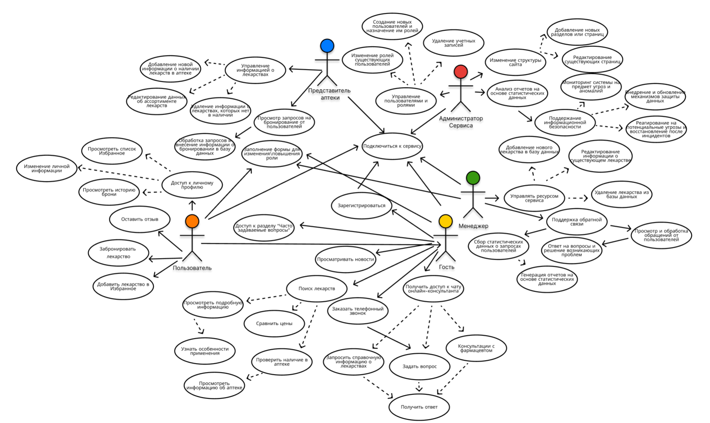

Рисунок 1 - Диаграмма вариантов использования

|  |  |
| --- | --- |
| Прецедент | Пояснение |
| Подключение к сервису | Любой пользователь может подключаться к сервису |
| Регистрация пользователя | Пользователь в роли Гость может пройти регистрацию для перехода в роль Пользователь |
| Получить доступ к чату с онлайн-консультантом | Гость или Пользователь может начать чат с онлайн-консультантом, задать вопросы или запросить необходимые сведения. Система передает запрос консультанту, который предоставляет ответы. |
| Поиск лекарств | Гость или Пользователь вводит параметры поиска лекарств (название, активное вещество) и просматривает результаты. Система осуществляет поиск в базе данных и выводит соответствующую информацию. Это позволяет сравнить стоимость, а также дает возможность просмотреть информацию об аптеках, в которых есть в наличие необходимое лекарство |
| Оставить отзыв | Зарегистрированный пользователь выбирает лекарство, заполняет форму отзыва и публикует его. Система сохраняет отзыв в базе данных. |
| Бронирование лекарства | Пользователь выбирает лекарство и оставляет запрос на бронирование. Представитель аптеки обрабатывает запрос и вносит информацию о бронировании в базу данных. |
| Управление пользователями и ролями | Администратор играет важную роль в управлении пользователями. Ему доступны функции назначения ролей, изменения привилегий и удаления учетных записей. При этом система автоматически обновляет данные о пользователях, поддерживая их актуальность. Это обеспечивает не только безопасность сервиса, но и эффективное управление функциональностью для каждого пользователя. |
| Заказать телефонный звонок | Гость или Пользователь может заполнить форму запроса на телефонный звонок. |
| Доступ к личному профилю | Пользователь в роли User может просматривать информацию о своем аккаунте, при необходимости редактировать ее. Также пользователь может просматривать историю забронированных лекарств и список лекарств, которые он добавил в “Избранное”. |
| Управлять ресурсом сервисом | Менеджер может добавить новое лекарство в базу данных, редактировать существующую информацию о лекарстве и удалить лекарство из базы данных. |
| Поддержка обратной связи | Менеджер активно участвует в сборе статистических данных о запросах пользователей, анализируя тренды и генерируя отчеты для оптимизации сервиса. Он также оперативно реагирует на обращения пользователей, предоставляя ответы, разъяснения и решения возникших вопросов, обеспечивая высокий уровень обслуживания и удовлетворенность клиентов. |
| Изменение структуры сайта | Изменение структуры сайта администратором включает в себя добавление новых разделов или страниц, что обогащает контент и расширяет функциональность. Также администратор имеет возможность редактировать уже существующую структуру сайта, внося изменения для улучшения навигации, актуализации информации или соответствия потребностям пользователей. |
| Поддержание информационной безопасности | Администратор тщательно отслеживает систему на наличие угроз и аномалий, обеспечивая безопасность. Он внедряет и регулярно обновляет механизмы защиты данных, используя современные технологии шифрования и аутентификации. В случае выявления потенциальных угроз, администратор оперативно реагирует, предпринимает необходимые шаги для предотвращения ущерба и восстанавливает нормальное функционирование системы после инцидентов. |

**1.3 Последовательность создания сервиса.**

Разработайте диаграмму последовательности, поясняющую процесс создания сервиса

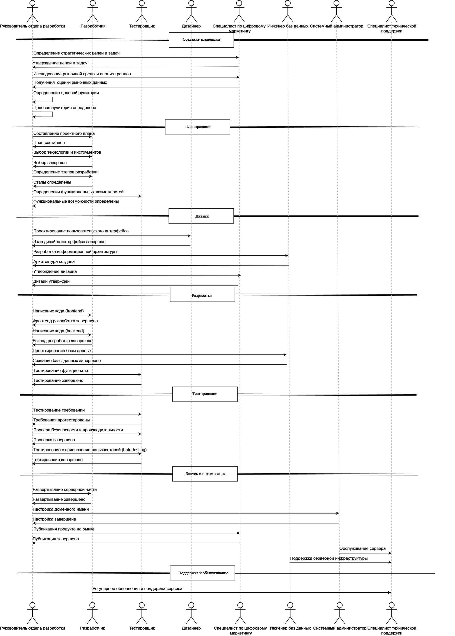

Рисунок 2 - Диаграмма последовательности создания сервиса

# Логическая схема базы данных

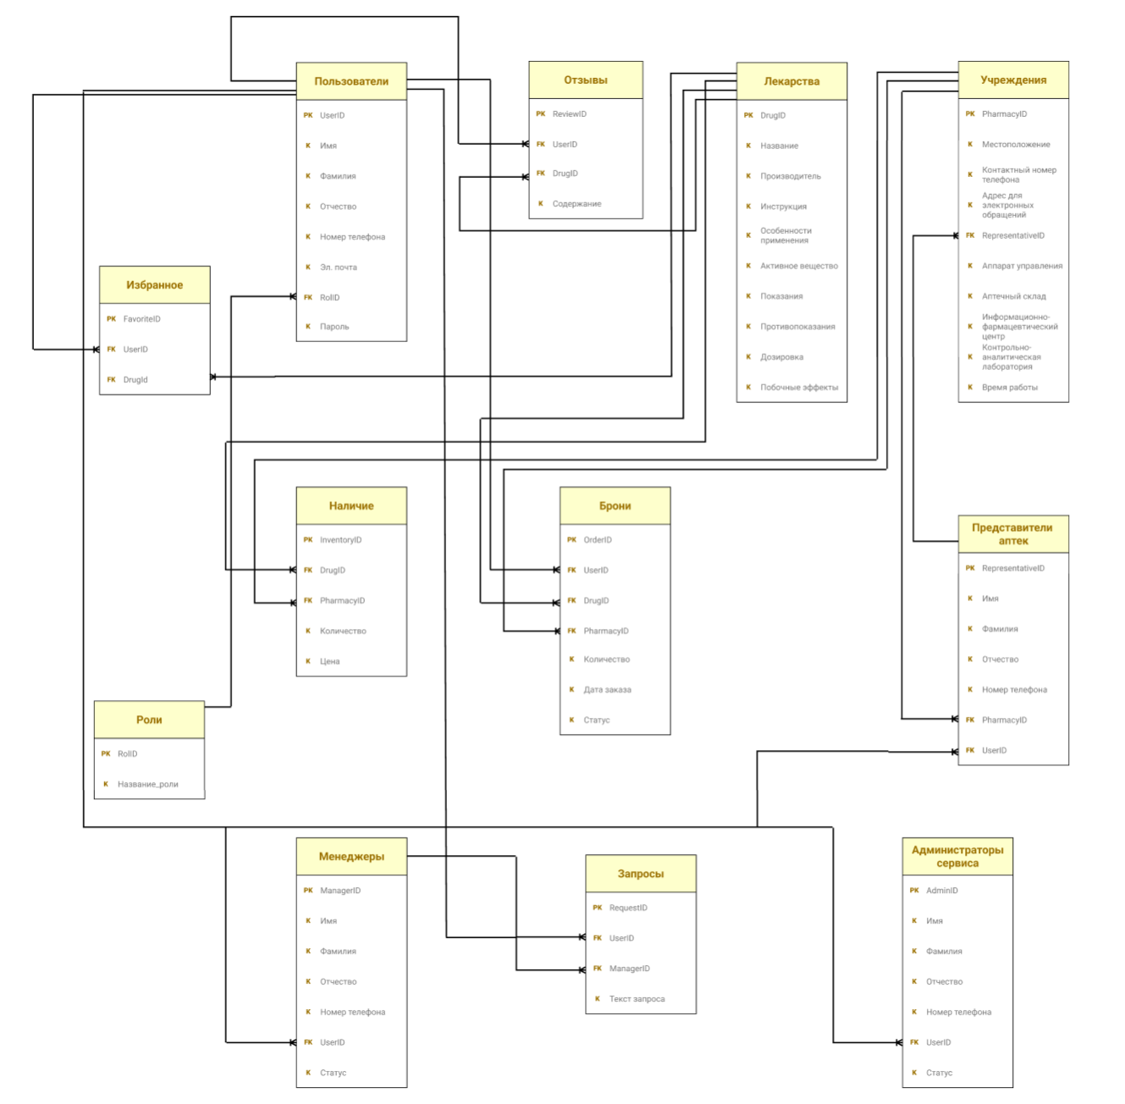

Рисунок 3 - Диаграмма логической схемы базы данных

**Таблицы базы данных**

|  |  |
| --- | --- |
| Имя таблицы | Назначение таблицы |
| Пользователи | Хранение информации о зарегистрированных пользователях. |
| Лекарства | Содержание данные о доступных лекарствах. |
| Учреждения | Содержит информацию о различных аптеках. |
| Наличие | Отражает наличие лекарств в каждой аптеке. |
| Брони | Хранит данные о бронировании лекарств пользователями. |
| Роли | Содержит информацию о ролях сервиса. |
| Отзывы | Содержит информацию о отзывах оставленные на лекарства. |
| Представители аптек | Хранение информации о представителях аптек. |
| Запросы | Хранит данные о запросах пользователей. |
| Менеджеры | Хранение информации о менеджерах. |
| Администраторы_сервиса | Хранение информации о администраторах сервиса. |
| Избранное | Хранит информацию о том, какие лекарства пользователь добавил в список избранное |

**Таблица Пользователи**

|  |  |
| --- | --- |
| Поле таблицы | Назначение поля |
| UserId | Уникальный идентификатор пользователя |
| Имя | Имя пользователя. |
| Фамилия | Фамилия пользователя |
| Отчество | Отчество пользователя |
| Номер_Телефона | Номер телефона пользователя |
| Эл_почта | Адрес электронной почты пользователя |
| RoleId | Уникальный идентификатор роли |
| Пароль | Зашифрованный пароль пользователя |

**Таблица Роли**

|  |  |
| --- | --- |
| Поле таблицы | Назначение поля |
| RolId | Уникальный идентификатор роли |
| Название_роли | Название роли (например, "Пользователь", "Менеджер", "Представитель аптеки", "Администратор сервиса" |

**Таблица Лекарства**

|  |  |
| --- | --- |
| Поле таблицы | Назначение поля |
| DrugID | Уникальный идентификатор лекарства |
| Название | Название лекарства |
| Производитель | Компания-производитель лекарства |
| Инструкция | Инструкция по применению лекарства |
| Особенности_применения | Особенности использования лекарства |
| Активное_вещество | Основное активное вещество в лекарстве |
| Показания | Заболевания или состояния, при которых применяется лекарство |
| Противопоказания | Состояния, при которых использование лекарства нежелательно. |
| Дозировка | Рекомендуемая дозировка лекарства |
| Побочные_эффекты | Возможные побочные эффекты от применения лекарства |

**Таблица Учреждения**

|  |  |
| --- | --- |
| Поле таблицы | Назначение поля |
| PharmacyID | Уникальный идентификатор аптеки |
| Местоположение | Физическое местоположение аптеки |
| Контактный_номер_телефона | Контактный номер телефона аптеки |
| Эл_почта | Адрес электронной почты аптеки |
| RepresentativeID | Уникальный идентификатор представителя аптеки |
| Аппарат_управления | Название аппарата управления |
| Аптечный_склад | Адрес аптечного склада |
| Информационно-фармацевтический центр | Название информационно-фармацевтического центра |
| Контрольно-аналитическая лаборатория | Информация о контрольно-аналитической лаборатории |
| Время_работы | Режим работы аптеки |

**Таблица Наличие**

|  |  |
| --- | --- |
| Поле таблицы | Назначение поля |
| InventoryID | Уникальный идентификатор записи о наличии |
| DrugID | Уникальный идентификатор лекарства |
| PharmacyID | Уникальный идентификатор аптеки |
| Количество | Количество лекарства в наличии в конкретной аптеке |
| Цена | Цена лекарства в данной аптеке |

**Таблица Брони**

|  |  |
| --- | --- |
| Поле таблицы | Назначение поля |
| OrderID | Уникальный идентификатор заказа |
| UserID | Уникальный идентификатор пользователя |
| DrugID | Уникальный идентификатор лекарства |
| PharmacyID | Уникальный идентификатор аптеки |
| Количество | Количество лекарства в заказе |
| Дата_заказа | Дата и время размещения заказа |
| Статус | Текущий статус заказа (например, "В обработке" или "Завершено") |

**Таблица Отзывы**

|  |  |
| --- | --- |
| Поле таблицы | Назначение поля |
| ReviewID | Уникальный идентификатор отзыва |
| UserID | Уникальный идентификатор пользователя |
| DrugID | Уникальный идентификатор лекарства |
| Содержание | Текст отзыва |

**Таблица Представители аптек**

|  |  |
| --- | --- |
| Поле таблицы | Назначение поля |
| RepresentativeID | Уникальный идентификатор представителя аптек |
| Имя | Имя представителя аптеки |
| Фамилия | Фамилия представителя аптеки |
| Отчество | Отчество представителя аптеки |
| Номер_телефона | Номер телефона представителя аптеки |
| RolID | Уникальный идентификатор роли |
| PharmacyID | Уникальный идентификатор аптеки |

**Таблица Менеджеры**

|  |  |
| --- | --- |
| Поле таблицы | Назначение поля |
| ManagerID | Уникальный идентификатор менеджера |
| Имя | Имя менеджера |
| Фамилия | Фамилия менеджера |
| Отчество | Отчество менеджера |
| Номер_телефона | Номер телефона менеджера |
| RolID | Уникальный идентификатор роли |
| Статус | Статус менеджера online\offline |

**Таблица Запросы**

|  |  |
| --- | --- |
| Поле таблицы | Назначение поля |
| RequestID | Уникальный идентификатор запроса |
| UserID | Уникальный идентификатор пользователя |
| ManagerID | Уникальный идентификатор менеджера |
| Текст_запроса | Текстовое содержание запроса |

**Таблица Администраторы сервиса**

|  |  |
| --- | --- |
| Поле таблицы | Назначение поля |
| AdminID | Уникальный идентификатор администратора сервиса |
| Имя | Имя администратора сервиса |
| Фамилия | Фамилия администратора сервиса |
| Отчество | Отчество администратора сервиса |
| Номер_телефона | Номер телефона администратора сервиса |
| RolID | Уникальный идентификатор роли |
| Статус | Статус администратора online\offline |

**Связи между таблицами**

|  |  |  |
| --- | --- | --- |
| Таблица PK | Таблица FK | Описание связи |
| Лекарства (PK: DrugID) | Наличие (FK: DrugID) | Эта связь позволяет отслеживать наличие конкретного лекарства в различных аптеках. Каждая запись в таблице "Наличие" связана с определенным лекарством из таблицы "Лекарства", указывая, где и сколько данного лекарства есть в наличии. |
| Аптеки (PK: PharmacyID) | Наличие (FK: PharmacyID) | Эта связь связывает информацию о наличии лекарств с конкретными аптеками. Каждая запись в таблице "Наличие" указывает на конкретную аптеку из таблицы "Аптеки", в которой присутствует данное лекарство. |
| Пользователи (PK: UserId) | Брони (FK: UserID) | Эта связь устанавливает связь между пользователями и их заказами на бронирование лекарств. Каждая запись в таблице "Брони" связана с конкретным пользователем из таблицы "Пользователи", указывая, кто разместил заказ. |
| Лекарства (PK: DrugID) | Брони (FK: DrugID) | Эта связь позволяет связать заказанные лекарства с информацией о самих лекарствах. Каждая запись в таблице "Брони" указывает на конкретное лекарство из таблицы "Лекарства", которое было заказано. |
| Аптеки (PK: PharmacyID) | Брони (FK: PharmacyID) | Эта связь связывает заказы на бронирование лекарств с конкретными аптеками. Каждая запись в таблице "Брони" указывает на аптеку из таблицы "Аптеки", в которой размещен заказ. |
| Роли (PK: RoleID) | Пользователи (FK: RoleID) | Эта связь позволяет определить какой ролью на сервисе обладает пользователь. |
| Пользователи (PK: UserId) | Менеджеры (FK: UserId ) | Идентификатор пользователя, являющегося менеджером. |
| Пользователи (PK: UserId) | Представители аптек (FK: UserId ) | Идентификатор пользователя, являющегося представителем аптеки. |
| Пользователи (PK: UserId) | Администраторы сервиса (FK: UserId ) | Идентификатор пользователя, являющегося администратором. |
| Пользователи (PK: UserID | Отзывы (FK: UserID) | Связь между пользователями и их отзывами. Каждый отзыв связан с конкретным пользователем. Один ко многим |
| Лекарства (PK: DrugID) | Отзывы (FK: DrugID) | Связь между лекарствами и отзывами. Каждый отзыв связан с конкретным лекарством. Связь между лекарствами и отзывами. Каждый отзыв связан с конкретным лекарством. |
| Представители  аптек (PK: RepresentativeID) | Аптеки (FK: RepresentativeID) | Эта связь позволяет определить, какой представитель аптеки связан с какой аптекой в системе. |
| Аптеки ( PK : PharmacyID) | Представители  аптек (FK : PharmacyID ) | Эта связь позволяет каждому представителю аптеки быть связанным с конкретной аптекой в таблице "Аптеки" |
| Пользователи (PK: UserID | Запросы (FK: UserID ) | Эта связь позволяет определить, каким пользователем был отправлен запрос. |
| Менеджеры (PK: ManagerID) | Запросы (FK: ManagerID ) | Эта связь позволяет определить, какой менеджер обрабатывал/отвечал на запрос |
| Пользователи (PK: UserID | Избранное( FK: UserID) | Эта связь позволяет определить, какому пользователю принадлежит список избанное. |
| Лекарства (PK: DrugID) | Избранное( FK: DrugID ) | Эта связь позволяет определить, какое лекарство находится в списке избранного. |